Handbuch   
zur Diplomarbeit

HAK/HLW Reutte – Mai 2018



# Inhaltsverzeichnis

Inhaltsverzeichnis I

1 Ablaufplan 1

1.1 Zeitplan 1

1.2 Aufzeichnung der Betreuungstätigkeit 1

1.3 Abgabe 2

2 Prozessdokumentation - Projektmanagemt 2

2.1 Projektauftrag 2

2.2 Projektstrukturplan 2

2.3 Arbeitspakete 4

2.4 Balkendiagramm 6

3 Formale Kriterien 7

4 Aufbau Diplomarbeit NEU 8

5 Inhalte Diplomarbeit Neu 9

5.1 Deckblatt 9

5.2 Eidesstattliche Erklärung 10

5.3 Abstract 10

5.4 Inhaltsverzeichnis 10

5.5 Einleitung 11

5.6 Hauptteil 12

5.7 Zusammenfassung 13

5.8 Literaturverzeichnis 13

5.9 Abbildungsverzeichnis 14

5.10 Anhang 15

6 Richtiges Zitieren 16

6.1 Arten von Zitaten 16

6.1.1 Wörtliches (direktes) Zitat 16

6.1.2 Sinngemäßes (indirektes) Zitat 16

6.2 Arten von Literaturquellen 17

6.2.1 Literaturquellen ohne ISBN: 17

6.2.2 Internetquellen: 17

6.2.3 Interviews 17

6.2.4 Film- und Audioquellen 17

6.3 Literaturverzeichnis mit Hilfe von Word erstellen 18

6.3.1 Anlegen und verwalten der Quellen 18

6.3.2 Zitieren der Quellen mit Hilfe von Word 21

Anhang III

Nützliche Links: III

Beispiel Titelblatt III

# Ablaufplan

Beim Arbeiten an der Diplomarbeit sind vor allem Teamwork und gutes Zeitmanagement gefragt. Der unten angeführte Zeitplan soll mit dem jeweiligen Betreuungslehrer abgestimmt und ggf. konkretisiert werden. Jeder Diplomand hat ein Begleitprotokoll zu führen.

## Zeitplan

Die Diplomarbeit ist ausnahmslos in der unterrichtsfreien Zeit zu erstellen!

Ein wesentlicher Bestandteil einer Diplomarbeit ist die notwendige Ressourcenplanung!

## Aufzeichnung der Betreuungstätigkeit

Jede(r) SchülerIn ist verpflichtet, die Besprechungen mit der/dem BetreuerIn entsprechend dem unten abgebildeten Formular zu dokumentieren. Das Begleitprotokoll ist bei der Abgabe der Schriftlichen Arbeit beizulegen.

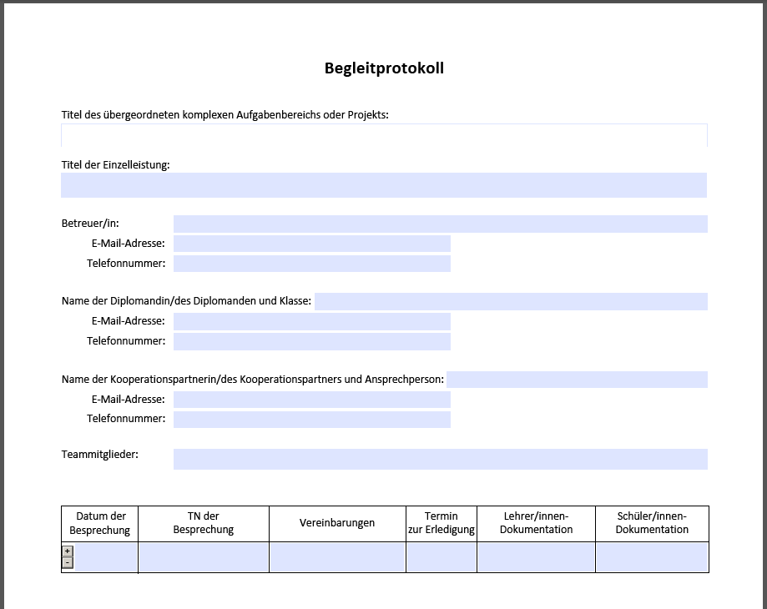

Abbildung 1: Begleitprotokoll Schüler

Download: <http://www.hak-reutte.ac.at/downloads/da/Begleitprotokoll_Schüler.pdf>

## Abgabe

Alle Korrekturvorschläge der Betreuer sollten umgesetzt werden. Alle Abgabetermine sind dem Zeitplan zu entnehmen. Nach den Semesterferien/ 5. Jahrgang erfolgt die Abgabe der finalen Arbeit an den/die Betreuungslehrer/in. (s/w, beidseitig bedruckt)

Die Endfassung muss **zweifach** in **gedruckter** (1x s/w und 1x farbig, beidseitig bedruckt) und **sowie** in **digitaler** Form (PDF) abgegeben werden.

Mit der Endfassung ist das Begleitprotokoll Schüler in einer Klarsichthülle beizulegen. (Dh. das Begleitprotokoll ist kein Teil des Anhangs!)

* Lass die Arbeit von einer zweiten Person korrigieren!
* Lies die Rohfassung mindestens zwei Mal durch!
* Prüfe die Zitate!
* Prüfe die Seitennummerierung!

# Prozessdokumentation - Projektmanagemt

Am Anfang jeder DA erfolgt eine strukturierte Planung. Diese besteht aus den folgenden Teilen:

* Projektauftrag (ggf. 🡪 mit Projektbetreuer abzuklären)
* Projektstrukturplan
* Arbeitspakete
* Balkendiagramm

## Projektauftrag

Falls ein Projekt mit einem externen Projektauftraggeber durchgeführt wird, sollte ein Projektauftrag erstellt werden. Dieser beinhaltet neben Team, Betreuer, Auftraggeber eine kurze Beschreibung und die die Zielsetzung des Projektes sowie einen Anfang- und Endtermin. (Angelehnt an den Antrag im Rahmen der Diplomarbeiten-Datenbank)

Der unterschriebene Projektauftrag ist das Startzeichen für den **Projektbeginn** und wird sowohl vom Projektaufraggeber (extern) als auch vom Projektteam und dem Betreuungslehrer unterschrieben.

## Projektstrukturplan

Der Projektstrukturplan ist das zentrale Kommunikationsinstrument und Herzstück im PM. Er bildet für das gesamte Projekt alle Arbeitspakete prozessorientiert ab, die zur Zielerreichung nötig sind. Gleichzeitig ist er die Grundlage für weitere Planungsmethoden wie z. B. Termin- und Kostenplanung. Im Folgenden ist eine Vorlage für einen Projektstrukturplan zu sehen. Dieser ist individuell anzupassen.

Abbildung 2: Projektstrukturplan

## Arbeitspakete

Für ausgewählte, unklare Arbeitspakete müssen Arbeitspaketspezifikationen erstellt werden. Hierbei werden Arbeitspaket-Inhalte näher beschrieben und danach im Projektteam abgestimmt. Im Folgenden ist eine Vorlage für Arbeitspakete zu sehen. Diese sind individuell anzupassen.

**Vorschlag 1:**

|  |  |
| --- | --- |
| Bearbeiter/in |  |
| Arbeitspaket (Kapitel in DA) |  |
| Aufgabe/Leistungen  (Ziel, Arbeitsschritte) | ____________________________________________________  ____________________________________________________  ____________________________________________________ |
| Abstimmung notwendig?  Mit wem? | ____________________________________________________  ____________________________________________________  ____________________________________________________ |
| Informationsquellen | ____________________________________________________  ____________________________________________________ |
| Termin | Start:____________ Ende:_____________  ____________________________________________________ |
| Bemerkungen | ____________________________________________________  ______________________________________________________________ |

Abbildung 3: Arbeitspakete

**Vorschlag 2:**

|  |  |  |  |
| --- | --- | --- | --- |
| **AP 1 Das Projekt**  AP 1.1 Vorwort | | | |
| Übernommen von: | Name Schüler | zu erledigen bis: | Datum |
| Aufgabe und Inhalte | | | |
| Aufgabe:  Die Einleitung ist ein fixer Bestandteil der Diplomarbeit. Der/ die Leser/in erhält einen ersten Überblick über das Thema. Gleichzeitig soll die Einleitung auch neugierte auf das Thema machen.  Inhalte:   * Beschreibung des Themas * Zielsetzung der Arbeit * Vorgehensweise * Gliederung | | | |
| Ergebnis | | | |
| Vorwort | | | |

|  |  |  |  |
| --- | --- | --- | --- |
| **AP 1 Das Projekt**  AP 1.2 Projektauftrag | | | |
| Übernommen von: | Name Schüler | zu erledigen bis: | Datum |
| Aufgabe und Inhalte | | | |
| Aufgabe:  Die Ziele und Hauptaufgaben des Projektes werden zusammengefasst.  Inhalte   * Projektthema und Pojektteam, Projektauftraggeber * Startermin und Endtermin * Inhalte & Zielsetzung und Hauptaufgaben * Unterschrift aller Beteiligen | | | |
| Ergebnis | | | |
| Kurze Übersicht über das Projekt für alle Beteiligten. | | | |

## Balkendiagramm

Für eine detaillierte Terminplanung auf der Ebene der Arbeitspakete eignet sich der Balkenplan. Basis hierfür ist der Projektstrukturplan.

|  |  |  |  |  |  |  |  |  |  |  |  |  |  |  |  |  |  |  |  |  |  |
| --- | --- | --- | --- | --- | --- | --- | --- | --- | --- | --- | --- | --- | --- | --- | --- | --- | --- | --- | --- | --- | --- |
| **Nr.** | **Aufgabe** | Jun. | | | | Jul. | | | | Aug. | | | | Sept. | | | | Okt. | | | |
| **1** | **Literaturrecherche** |  |  |  |  |  |  |  |  |  |  |  |  |  |  |  |  |  |  |  |  |
| 1.1 | Grobgliederung erstellen |  |  |  |  |  |  |  |  |  |  |  |  |  |  |  |  |  |  |  |  |
| 1.2 | Grobgliederung abgeben |  |  |  |  |  |  |  |  |  |  |  |  |  |  |  |  |  |  |  |  |
| 1.3 | Feedback BetreuerIn einholen |  |  |  |  |  |  |  |  |  |  |  |  |  |  |  |  |  |  |  |  |
| **2** | **Erstellung DA** |  |  |  |  |  |  |  |  |  |  |  |  |  |  |  |  |  |  |  |  |
|  |  |  |  |  |  |  |  |  |  |  |  |  |  |  |  |  |  |  |  |  |  |
|  |  |  |  |  |  |  |  |  |  |  |  |  |  |  |  |  |  |  |  |  |  |
|  | … |  |  |  |  |  |  |  |  |  |  |  |  |  |  |  |  |  |  |  |  |
|  |  |  |  |  |  |  |  |  |  |  |  |  |  |  |  |  |  |  |  |  |  |
|  |  |  |  |  |  |  |  |  |  |  |  |  |  |  |  |  |  |  |  |  |  |
|  |  |  |  |  |  |  |  |  |  |  |  |  |  |  |  |  |  |  |  |  |  |
|  |  |  |  |  |  |  |  |  |  |  |  |  |  |  |  |  |  |  |  |  |  |
|  |  |  |  |  |  |  |  |  |  |  |  |  |  |  |  |  |  |  |  |  |  |
|  |  |  |  |  |  |  |  |  |  |  |  |  |  |  |  |  |  |  |  |  |  |
|  |  |  |  |  |  |  |  |  |  |  |  |  |  |  |  |  |  |  |  |  |  |
|  |  |  |  |  |  |  |  |  |  |  |  |  |  |  |  |  |  |  |  |  |  |
|  |  |  |  |  |  |  |  |  |  |  |  |  |  |  |  |  |  |  |  |  |  |
|  |  |  |  |  |  |  |  |  |  |  |  |  |  |  |  |  |  |  |  |  |  |
| **Legende:** rot = Mitglied_1 blau = Mitglied_2 grün = Mitglied_3 lila = alle | | | | | | | | | | | | | | | | | | | | | |

Abbildung 4: Balkendiagramm

# Formale Kriterien

Die formalen Kriterien gilt es bei den Formatvorlagen (definieren des Standardtextes, Überschrift 1, Überschrift 2 usw.) sowie im Seitenlayout (Einzüge, Silbentrennung, Umbrüche, …) bzw. Absatz (Zeilenabstand) einzustellen.

**Schriftart:** (einfach, gut leserlich,…) zBTimes New Roman, Arial, Verdana

**Schriftgröße:** max. 11 pt

**Fußnoten:** 10 pt (2 pt kleiner als die Hauptschrift)

**Ausrichtung:** Silbentrennung (Silbentrennzone 0,5)

Textausrichtung – linksbündig oder Blocksatz

**Zeilenabstand:** 1,5-fach

Abstand nach Absatz ca. 6 pt

**Rand:** Oben 2,5 cm

Unten 2,5 cm

Links 3 cm

Rechts 2,5 cm

**Kopfzeile:** Abstand des Seitenrandes zur Kopfzeile 1,5 cm

**Fußzeile:**  Abstand des Seitenrandes zur Fußzeile 1,5 cm

**Wichtig:** das Layout muss für alle Gruppenmitglieder einheitlich sein nicht mehr als zwei verschiedene Schriftarten verwenden übersichtliche Gestaltung (fett, kursiv, unterstreichen)

**Genderhinweis:** Der folgende Hinweis ist als Fußnote auf der Seite des deutschen Abstracts zu setzen:

Aufgrund der besseren Lesbarkeit werden Personenbezeichnungen lediglich in der männlichen oder weiblichen Form verwendet. Dies schließt natürlich das jeweils andere Geschlecht mit ein.

# Aufbau Diplomarbeit NEU

Die Rohfassung beinhaltet:

|  |  |  |
| --- | --- | --- |
| ***Abschnitt 1*** | **Deckblatt** | keine Kopfzeile  keine Fußzeile |
| ***Abschnitt 1*** | **Eidesstattliche Erklärung** | keine Kopfzeile  keine Fußzeile |
| ***Abschnitt 2*** | **Abstract Deutsch** | keine Kopfzeile  Genderhinweis als Fußnote |
| ***Abschnitt 3*** | **Abstract**  **Englisch** | keine Kopfzeile  keine Fußzeile |
| ***Abschnitt 4*** | **Inhalts-**  **verzeichnis** | keine Kopfzeile  Fußzeile: römische Nummerierung |
| ***Abschnitt 5*** | **Einleitung** | Kopfzeile: Haupttitel der Arbeit  Fußzeile: links – Schullogo  rechts – arabische Nummerierung (nicht: -1- sondern 1) |
| ***Abschnitt 5*** | **Hauptteil** | Kopfzeile: Haupttitel der Arbeit  Fußzeile: links – Schullogo  rechts – arabische Nummerierung (nicht: -1- sondern 1) |
| ***Abschnitt 5*** | **Zusammenfassung** | Kopfzeile: Haupttitel der Arbeit  Fußzeile: links – Schullogo  rechts – arabische Nummerierung (nicht: -1- sondern 1) |
| ***Abschnitt 6*** | **Literaturverzeichnis** | keine Kopfzeile  Fußzeile: römische Nummerierung (fortlaufend vom Inhaltsverzeichnis) |
| ***Abschnitt 6*** | **Abbildungsverzeichnis** | keine Kopfzeile  Fußzeile: römische Nummerierung (fortlaufend) |
| ***Abschnitt 6*** | **Anhang** | keine Kopfzeile  Fußzeile: römische Nummerierung (fortlaufend) |



Hinweis: Word

Die Diplomarbeit wird in mehreren Abschnitten eingeteilt, welche jeweils eine unterschiedliche Kopf- und Fußzeile haben. Einen neuen Abschnitt fügt man mit einem Abschnittswechsel ein. (Layout 🡪 Umbrüche 🡪 Abschnittsumbrüche – Nächste Seite)

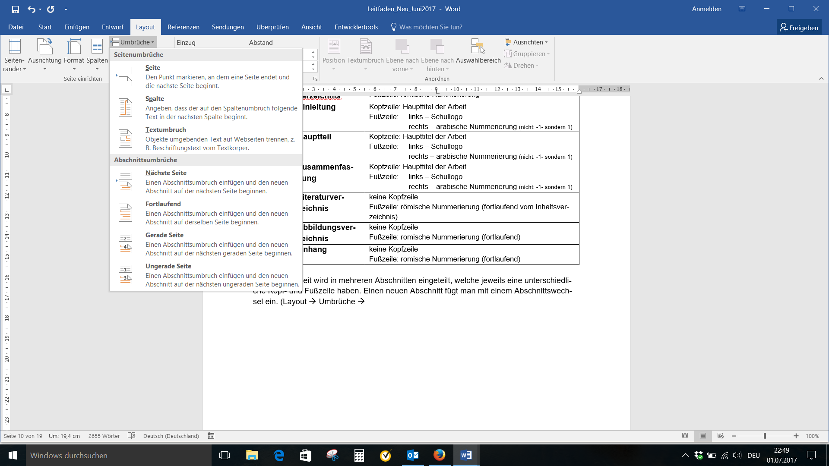

Abbildung 5: Abschnittsumbruch

Somit kann für jeden Abschnitt eine eigene Kopf- und Fußzeile erstellt werden. Eine Kopf- bzw. Fußzeile wird unter Einfügen 🡪 Kopfzeile /Fußzeile erstellt.

Dabei gilt es zu beachten, dass „mit vorheriger verknüpfen“ deaktiviert ist. Unter Kopfzeile bearbeiten bzw. Fußzeile bearbeiten können diese geändert werden.

Die Seitenzahl kann unter „Seitenzahl formatieren“ geändert werden. (zB einstellen der römischen Seitennummerierung, beginnen bei usw.)

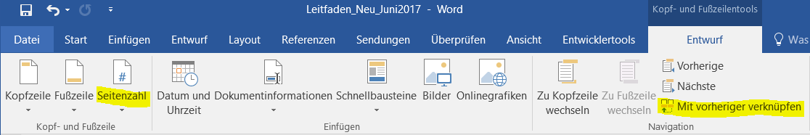

Abbildung 6: Kopf- und Fußzeile

# Inhalte Diplomarbeit Neu

Folgende Inhalte hat die Diplomarbeit jedenfalls zu enthalten.

## Deckblatt

Die Gestaltung des Deckblattes erfolgt einheitlich. (siehe Anhang). Die folgenden Inhalte sind verbindlich:

* Schulname inkl. Logo
* Diplomarbeit
* Titel inkl. Untertitel für jedes Gruppenmitglied
* Externer Partner
* Betreuer/in
* Die Namen der Gruppenmitglieder **mit individueller** Themenstellung
* Datum der Einreichung
* Betreuungslehrer
* Schullogo

**Beispiel für Titel und Untertitel:**

Gerecht handeln, sinnvoll kaufen(Titel)

* mit besonderer Schwerpunktsetzung auf Fair-Trade-Produkte im Außerfern(*Untertitel für Projektmitglied 1*)
* mit besonderer Schwerpunktsetzung auf …. (*Untertitel für Projektmitglied 2*)

**Hinweis:**

Gegeben falls kann noch ein zweites Deckblatt (=Seite 2) mit dem Logo des Auftraggebers und Titel, Jahr sowie Projektteam, Betreuer … erstellt werden.

## Eidesstattliche Erklärung

Die Verfasserinnen und Verfassererklären an Eides statt, dass sie die vorliegende Diplomarbeit selbstständig und ohne fremde Hilfe verfasst, andere als die angegebenen Quellen und Hilfsmittel nicht benutzt und die den benutzten Quellen wörtlich undinhaltlich entnommenen Stellen als solche kenntlich gemacht haben.

Für folgende Themenbereiche waren verantwortlich:

|  |  |  |
| --- | --- | --- |
| *Kandidatin/ Kandidat* | *Themenbereich* | *Unterschrift* |
|  |  |  |
|  |  |  |

## Abstract

Das Abstract ist in deutscher Sprache und einer besuchten lebenden Fremdsprache lt. Lehrplan (zB Englisch) zu verfassen. Dieses sollte max. 1 Seite umfassen und eine Inhaltsdarstellung (Vorschau) auf das Thema darstellen. Bitte von einem Fremdsprachenlehrer Korrekturlesen lassen!

Vorschlag:

http://www.diplomarbeiten-bbs.at/sites/default/files/download/pdf/beispiele/5.15%20Abstract.pdf

Das Abstract Deutsch und Englisch befinden sich auf jeweils einer eigenen Seite.

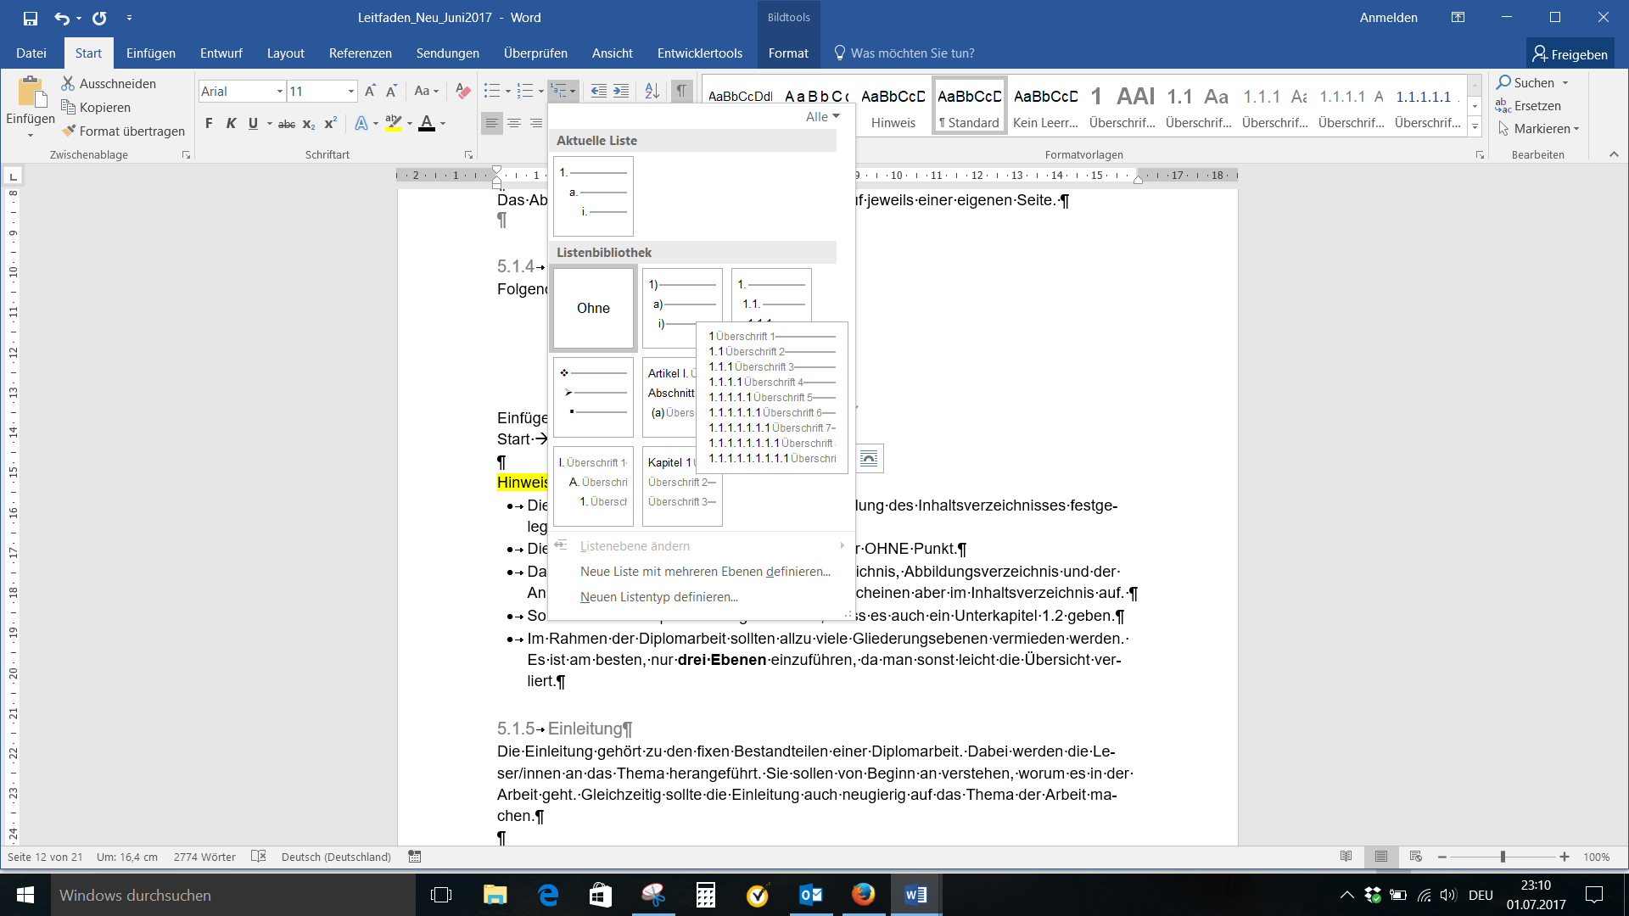

Abbildung 7: Nummerierung Inhaltsverzeichnis

## Inhaltsverzeichnis

Folgende Nummerierung bietet sich an:

1 Überschrift

1.1 Überschrift 2

1.1.1 Überschrift 3

2 Überschrift

…

Einfügen der Nummerierung:

Start 🡪 Absatz 🡪 Liste mit mehreren Ebenen 🡪  



Hinweise Word:

* Die Gliederungstiefe wird in Word bei der Erstellung des Inhaltsverzeichnisses festgelegt.
* Die letzte Stelle der Nummerierung endet immer OHNE Punkt.
* Das Inhaltsverzeichnis sowie das Literaturverzeichnis, Abbildungsverzeichnis und der Anhang werden nicht mit Nummern versehen, scheinen aber im Inhaltsverzeichnis auf.
* Sobald ein Unterkapitel 1.1 eingeführt wird, muss es auch ein Unterkapitel 1.2 geben.
* Im Rahmen der Diplomarbeit sollten allzu viele Gliederungsebenen vermieden werden. Es ist am besten, nur drei Ebenen einzuführen, da man sonst leicht die Übersicht verliert.

**Automatisches Erstellen des Inhaltsverzeichnisses:**

Referenzen 🡪 Inhaltsverzeichnis 🡪 Automatisches Tabelle 2

Mit einem rechten Mausklick auf das Inhaltsverzeichnis, kann dies immer wieder aktualisiert werden!

## Einleitung

Die Einleitung gehört zu den fixen Bestandteilen einer Diplomarbeit. Dabei werden die Leser/innen an das Thema herangeführt. Sie sollen von Beginn an verstehen, worum es in der Arbeit geht. Gleichzeitig sollte die Einleitung auch neugierig auf das Thema der Arbeit machen.

**Die Inhalte einer Einleitung**

* Was genau ist das Thema?

Womit befasst sich die Arbeit?

* Was ist das Ziel der Arbeit?

Mit jeder DA wird ein bestimmtes Ziel verfolgt. Erkläre in der Einleitung, was mit dieser Arbeit herausgefunden, dargelegt oder diskutiert werden soll.

Beispiele:

*In der Arbeit soll dargelegt werden, wie …*

*Das Hauptziel der Arbeit ist …*

* **Vorgehensweise?**

Erkläre den Leserinnen und Lesern, welche Methoden du verwendest. Also: Wie gehst du vor, um dein Ziel zu erreichen? Mögliche Methoden sind Experimente, Beobachtungen, quantitative oder qualitative Studien.

* **Aufbau der Arbeit?**

Wie ist die Arbeit strukturiert? Gehe auf die Gliederung der Arbeit ein.

**Beispiele:**

* *Zunächst wird dargelegt, wie … Danach … Zum Schluss …*
* *Im ersten Teil der Arbeit werde ich … Darauf aufbauend werde ich im zweiten Teil Die vorliegende Arbeit gliedert sich in … große Kapitel: Im ersten Kapitel erkläre ich, wie …*
* *Das zweite Kapitel beschäftigt sich mit … Hier werde ich vor allem …*

In wissenschaftlichen Arbeiten ist es üblich, das Wort „ich“ möglichst sparsam einzusetzen. Im Vorwort und in der Einleitung kann man es aber durchaus verwenden.

Persönliche Aspekte, also etwa Beweggründe für die Themenwahl oder eine Danksagung, gehören übrigens nicht in die Einleitung, sondern ins Vorwort.

**Der erste Satz**

Der erste Satz der Einleitung sollte interessant formuliert sein, da dies die Leute zum Weiterlesen anregt.

Der langweiligste Einstieg lautet: *„Diese Arbeit befasst sich mit …“* Unzählige Arbeiten von Schülerinnen und Schülern beginnen mit einem Satz wie diesem. Mit ein bisschen Nachdenken fällt dir bestimmt ein passender Einstiegssatz ein.

Besonders gut geeignet für den Einstieg ist ein Hinweis auf die übergeordnete Bedeutung oder Aktualität des Themas 🡪 Zeitungsartikel? 🡪 Warum ist dieses Thema so interessant?

3

**Beispiel:**

Ausgangssituation: Arbeit über die Architektur des Benediktinerstifts Melk in NÖ

Langweiliger Einstieg: *Diese Arbeit befasst sich mit der Architektur des Benediktinerstifts Melk.*

Besser: *Das Benediktinerstift Melk gehört zu den größten und bedeutendsten barocken Klosteranlagen Mitteleuropas.*

## Hauptteil

Der Hauptteil umfasst ca. 20 Seiten ohne Bilder (inkl. 1,5 Zeilenabstand) je Schüler. Von dieser Vorgabe kann nach Absprache mit dem Betreuer abgewichen werden, wenn für Projekte praktische Tätigkeiten durchzuführen waren, welche nicht in entsprechendem Umfang in die schriftliche Arbeit einbezogen werden konnten oder die Arbeit einen überdurchschnittlichen Komplexitätsgrad aufweist.

**Gliederung**

Die Diplomarbeit gliedert sich in Kapitel und Unterkapitel (Kapitel werden jedoch erst ab der Einleitung gezählt). Eine zu tiefe Untergliederung vermindert jedoch die Übersichtlichkeit. Eine Beschränkung auf drei bis vier Gliederungsebenen ist daher ratsam. Unterabschnitte mit einem oder zwei Sätzen und einer eigenen Überschrift sind zu vermeiden. Des Weiteren sind Untergliederungen mit nur einem Kapitel einer Ebene sinnlos. Kapitel (1. Gliederungsebene) sollen jeweils auf einem neuen Blatt beginnen.

Es dürfen nie zwei Überschriften direkt untereinander stehen 🡪 dazwischen mindestens 1 Satz. (zB im folgenden gehen wir näher auf … ein. Dabei …)

Die Gliederungsebenen des numerischen Systems werden fortlaufend durchnummeriert. Nach jeder Zahl steht ein Punkt - der Schlusspunkt kann entfallen. Prinzipiell wäre eine unbegrenzte Untergliederung des Textes mit diesem System möglich. Allerdings kann eine zu tiefe Untergliederung die Orientierung und die Lesbarkeit beeinträchtigen.

**Rechtschreibung**

Für die Rechtschreibung ist die jeweils neueste Ausgabe des Österreichischen Wörterbuches verbindlich (für Arbeiten in deutscher Sprache).

Zusätzlich wird empfohlen, die Arbeit durch eine kompetente Person auf Fehler und inhaltliche Korrektheit überprüfen zu lassen. Eine formal einwandfreie Arbeit ist die Voraussetzung für eine positive Beurteilung.

## Zusammenfassung

Das Schlusskapitel gibt Antwort auf folgende Fragen:

* Was sind die wichtigsten Ergebnisse der Arbeit? Was sollten sich die Leserinnen und Leser zusammenfassend merken?
* Sind während des Arbeitsprozesses unvorhergesehene Schwierigkeiten aufgetreten? Wenn ja, welche? Konnten Sie sie lösen?
* Sind Sie auf offene Fragen gestoßen, die man in einer weiteren Arbeit untersuchen sollte? Wenn ja, welche Fragen waren das?

## Literaturverzeichnis

Alle in der Diplomarbeit verwendeten Quellen sind am Ende der Arbeit im Literaturverzeichnis anzugeben. Diese Quellen werden nach den Autoren alphabetisch sortiert.

Das Literaturverzeichnis sollte nach Quellen unterteilt werden:

* Monografien (Bücher)
* Zeitschriften, Artikel in Sammelbänden
* Literaturquellen ohne ISBN (ISBN (Broschüren, Berichte, interne Unterlagen,…)
* Internetquellen
* Interviews
* Filme
* Audioquellen

***Die einzelnen Quellen sollen folgendermaßen im Literaturverzeichnis aufscheinen:***

**Beispiel für eine Monografie:**

Name, VN. (Jahr). Titel. Untertitel. Ort: Verlag

Wunderer, R. (2006). Führung und Zusammenarbeit, Eine unternehmerische Führungslehre. 6. St. Gallen: Hermann Luchterhand Verlag

**Beispiel für einer Literaturquellen ohne ISBN:**

Name, VN (oder Institution). (Jahr). Titel. Untertitel. Ort

WK Tirol. (2015). Finanz- und Risikomanagement. Teil Bank II. Innsbruck: (eventl. Bezugsadresse).

**Beispiel für eine Internetquelle:**

URL1. (30. Juni 2017). Von www.hlw-reutte.ac.at abgerufen



Hinweis Word:

**Automatisches Erstellen des Literaturverzeichnisses**

Referenzen Literaturverzeichnis 🡪 Literaturverzeichnis einfügen

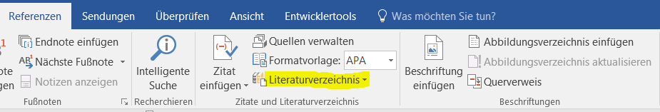

Abbildung 8: Literaturverzeichnis einfügen

## Abbildungsverzeichnis

Abbildungen (z.B. Photos), Grafiken, Tabellen und Diagramme haben die Aufgabe, die im Text getroffenen Aussagen zu verdeutlichen. Deswegen sind sie grundsätzlich in den Text zu integrieren.

Alle Grafiken, Bilder, Zeichnungen die in der Arbeit verwendet werden, müssen nummeriert und im Abbildungsverzeichnis festgehalten werden.

Hinweis Word:

Eine Beschriftung kann mit Klick mit rechter Maustaste auf das Bild „Beschriftung einfügen“ hinzugefügt werden. Wichtig: fortlaufende Nummerierung.

Abbildung 1: ………

**Beispiel für die Darstellung im Text:**

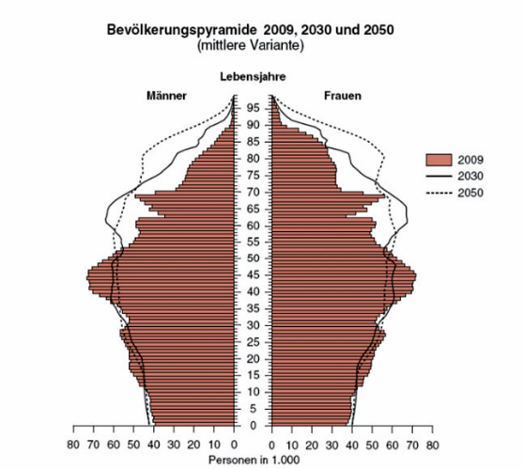

Abbildung 9: Beispiel Abbildungsverzeichnis

Hinweis:

Die Abbildungen basieren auf einer Formatvorlage und werden über diese geändert.

Im Abbildungsverzeichnis werden alle in der Projektarbeit verwendeten Bilder der Reihe nach aufgelistet und mit der entsprechenden Quelle versehen. Es trägt die Überschrift „Abbildungsverzeichnis“, ist kein Kapitel (Überschriftengestaltung jedoch wie die der Kapitel) und wird römisch nummeriert.

**Beispiel für die Darstellung im Abbildungsverzeichnis:**

Abbildung 5: Bevölkerungspyramide  
Quelle: http://www.hirschenkogel.at/partner/hirschenkogel/default.asp? medium=ex_hk&sprache=d&tt=EX_HK_R2 in der Version vom 01.01.2008.

Hinweis:

Wenn die Abbildung oder Tabelle aus einem anderen Werk stammt, aber inhaltlich bzw. grafisch adaptiert wurde, wird „In Anlehnung an XXX“ angegeben. Bei einer selbst erstellten Abbildung oder Tabelle geben Sie als Quelle „Eigene Darstellung“ an.



Hinweis Word:

**Automatisches Erstellen des Abbildungsverzeichnisses:**

Referenzen Abbildungsverzeichnis einfügen

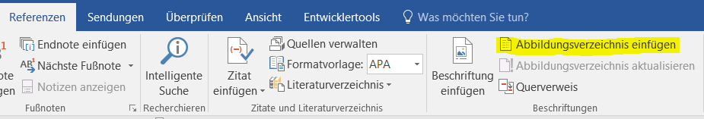

Abbildung 10: Abbildungsverzeichnis einfügen

## Anhang

Folgende Unterlagen zur Projektdokumentation hat der Anhang jedenfalls zu enthalten:

* Projektstrukturplan
* Arbeitspakete
* Balkendiagramm

Folgende Unterlagen können frw. hinzugefügt werden

* Projektteam (Name, Wohnort, Geburtsdatum, …. mit Foto)
* Projektauftrag
* Evtl. Interviews, Mailverkehr, …

# Richtiges Zitieren

Niemand beginnt bei einer wissenschaftlichen Arbeit bei null, jede Arbeit beruht auf anderen wissenschaftlichen Werken. Dabei gilt: Jede Übernahme von Erkenntnissen aus der Literatur ist auszuweisen und zu belegen, Zitate sind als solche zu kennzeichnen. Geschieht dies nicht, vergreift man sich am geistigen Eigentum eines anderen und begeht ein Plagiat. Die Konsequenz ist die Aberkennung der bescheinigten Leistung, also zum Beispiel der Reife- und Diplomprüfung.

Die Literatur, die in der Diplomarbeit verwendet wird soll

* aktuell
* seriös (Wikipedia nicht verwenden!!!) sein.

Es soll in der Arbeit ersichtlich sein,

* was an fremdem Eigentum, aus welcher Quelle, in welchem Umfang und in welcher Form übernommen wurde
* was an Eigenleistung der/s Kandidaten vorliegt.

## Arten von Zitaten

### Wörtliches (direktes) Zitat

* Jedes wörtlich übernommene Zitat ist durch doppelte Anführungszeichen zu kennzeichnen.
* Wird ein Wort ausgelassen, ist dies durch drei Punkte in eckiger Klammer kenntlich zu machen. Dahinter folgt die Quellenangabe.
* Zitate, die länger als zwei Zeilen sind, werden mit einem linken Einzug von 1 cm, in einer Schriftgröße um 1 pt kleiner als der übliche Text und einzeilig formatiert.
* Ein Zitat im Zitat wird in einfache Anführungszeichen gesetzt.
* (Nachname, Jahr, S. XY)

**Beispiel:**

„Er musste sich über mich gebeugt haben, weil ich das Gesicht plötzlich in Großaufnahme sah, gleichsam mehrfach vergrößert. `Gott sei Dank, du lebst´, hörte ich. `Aber du bist krank. Du hast Malaria.´“ (Kapuściński, 2010, S. 56)

### Sinngemäßes (indirektes) Zitat

* Ein sinngemäßes Zitat weist keine Anführungszeichen auf, es wird im Quellenverweis durch ein „vgl.“ (für „vergleiche“) gekennzeichnet.
* (vgl. Nachname, Jahr, S. XY)

**Beispiel:**

Der Kunde sollte – sofern möglich – immer zu Apple-Produkten greifen, da nur diese dem Anspruch des gehobenen Kunden gerecht werden (vgl. Strolz, 2016, S. 14).

**Hinweis:**

Bezieht sich ein Zitat auf zwei Seiten, so wird hinter die Seitenzahl ein „f.“ (folgende) gesetzt.

(vgl. Flammer & Alsaker, 2002, S. 153f.)

Bezieht sich ein sinngemäßes Zitat auf Gedanken über mehrere Seiten, muss dies durch das Kürzel „ff.“ (und folgende Seiten) gekennzeichnet werden.

(vgl. Flammer & Alsaker, 2002, S. 153ff.)

## Arten von Literaturquellen

### Literaturquellen ohne ISBN:

Zu nennen sind Verfasser (oder Institution), Jahr und Seitenangabe.

**Beispiel:**

Die Einteilung der Wertpapiere gliedert sich lt. Darstellung der Finanz- und Risikomanagement-Mappe der Wirtschaftskammer (WK Tirol, 2015, S. 53) wie folgt: …

### Internetquellen:

Bei Zitaten **aus dem Internet** wird die Autorin/der Autor und das Jahr angegeben. Sofern keine Autorin/kein Autor vorhanden, wird Folgendes angegeben:

**Beispiel:**

(vgl. URL 1)

### Interviews

Auch Auskünfte und Informationen aus persönlich geführten Interviews oder einem Schriftverkehr (auf Papier oder per e-mail) sind in Form von Auskunftszitaten zu kennzeichnen.

**Beispiel:**

(Interview mit Mayer, 2015)

### Film- und Audioquellen

Bei Film und Audio muss als zusätzliche Information der sogenannte Time Code (TC) angegeben werden.

**Beispiel:**

z. B. Wagenhofer, 2008, TC: 5:49

**Quellen**

* Mindestens 5 verschiedene Quellen, davon mindestens 2 Bücher bzw. Fachzeitschriften.
* NICHT Wikipedia.
* [www.google.at](http://www.google.at)🡪 books
* [www.uibk.ac.at/ulb](http://www.uibk.ac.at/ulb)🡪 Bibliothek der Universität Innsbruck

## Ähnliches FotoLiteraturverzeichnis mit Hilfe von Word erstellen

Alle in der Diplomarbeit verwendeten Quellen sind am Ende der Arbeit im Literaturverzeichnis anzugeben. Diese Quellen werden nach den Autoren **alphabetisch** sortiert.

### Anlegen und verwalten der Quellen

**HinweisE Word:**

Damit das Literaturverzeichnis automatisch erstellt werden kann muss die gesamte Literatur über *Referenzen 🡪 Quellen verwalten* erfasst werden. Im Folgenden 2 Screenshots, die exemplarisch zeigen, wie die Eintragungen für Bücher und Websites zu erfolgen haben.

Mit „Neu“ können neue Quellen hinzugefügt bzw. mit „bearbeiten“ geändert werden.

Unter Quellentyp kann ausgewählt werden ob es sich um ein Buch, Website etc. handelt.

**Beispiel: Monografie**

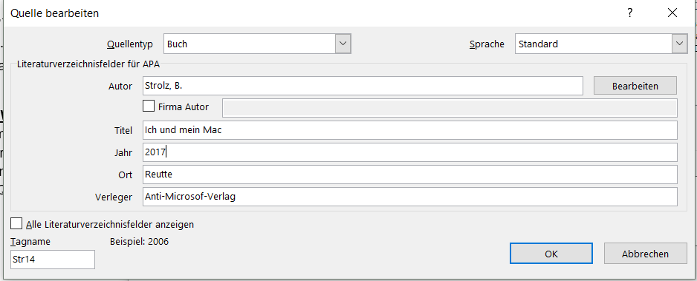

Abbildung 11: Monografien einfügen

**Hinweis: mehrere Autoren**

* Autoren werden mit einem Strickpunkt getrennt: Strolz, B.; Schlatter, M.

**Hinweis: Untertitel**

* ein Untertitel ist in der Zeile „Titel“ einzufügen. Getrennt durch einen.

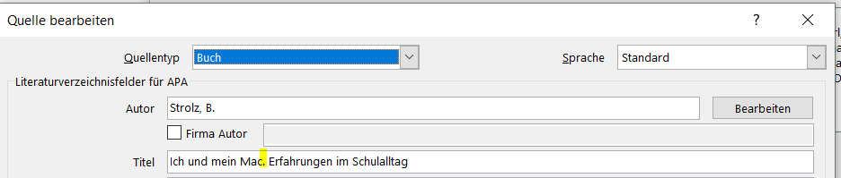

Abbildung 12: Untertitel einfügen

**Beispiel: Website**

Achtung beim Einfügen einer Website zum Literaturverzeichnis gilt es folgendes zu beachten: Autor = URL 1, URL 2 usw. , Jahr, Monat und Tag = Aufruftag der Website, URL = exakter Link

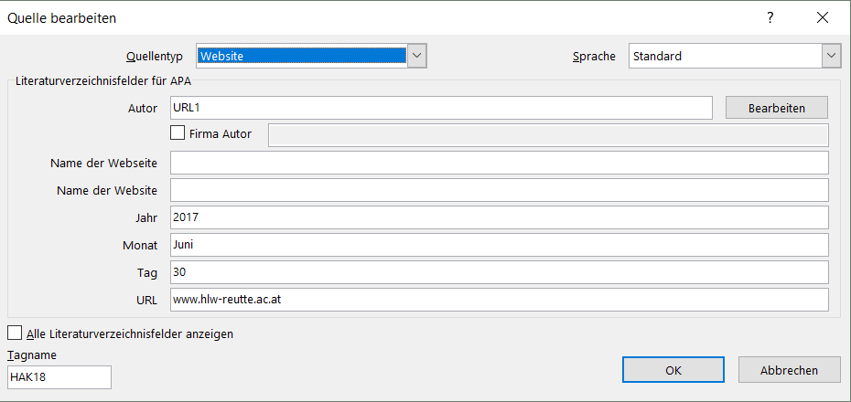

Abbildung 13: Website einfügen

**Wichtig:** Tagname = eindeutiger Erkennungsschlüssel 🡪 es darf nie zweimal denselben geben 🡪 kann im Nachhinein geändert werden!

**Beispiel: Film- und Audioquellen**

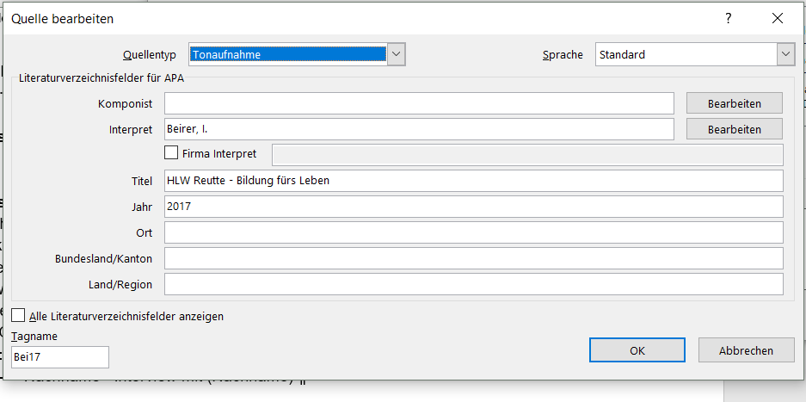

Abbildung 14: Beispiel Audio

**Beispiel: Interview**

Auch Auskünfte und Informationen aus persönlich geführten Interviews oder einem Schriftverkehr (auf Papier oder per e-mail) sind in Form von Auskunftszitaten zu kennzeichnen.

(Interview mit Hohenrainer, 2015)

In Word muss ein wenig „getrickst“ werden, um korrekte Zitate und Literaturverzeichniseinträge zu erzielen.

Als Quellentyp „Interview“ auswählen, mit bearbeiten den Namen folgendermaßen hinzufügen:

* Nachname= Interview mit (Nachname)

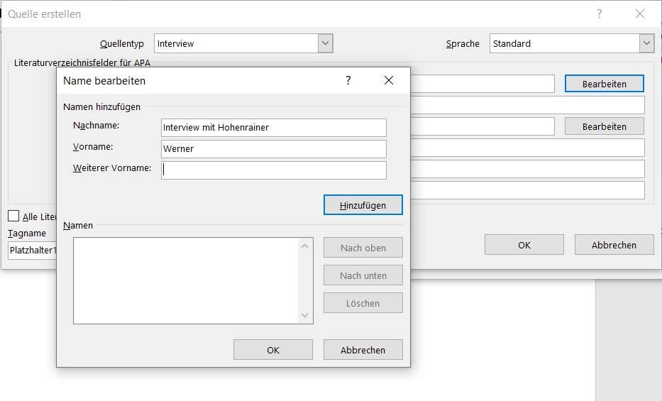

Abbildung 15: Interview im Literaturverzeichnis

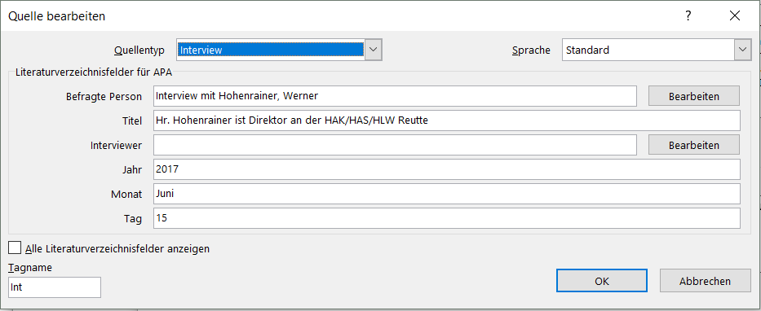

Abbildung 16: Tricks beim Feld Interview

### Zitieren der Quellen mit Hilfe von Word

Nachdem die Quellen im Quellenverzeichnis angelegt wurden, können Zitate eingefügt werden:

**Hinweis:**

direktes Zitat (Hohenrainer, 2017, S. 54)

indirektes Zitat (vgl. Hohenrainer, 2017, S.54)

*Unter Referenzen 🡪 Zitat einfügen*

Vorerst wird das Zitat wie folgt eingefügt:

(Hohenrainer & Grissemann, 2017)

* Schritt 1: Seitenzahl hinzufügen   
  rechter Mausklick auf das Zitat 🡪 Zitat bearbeiten

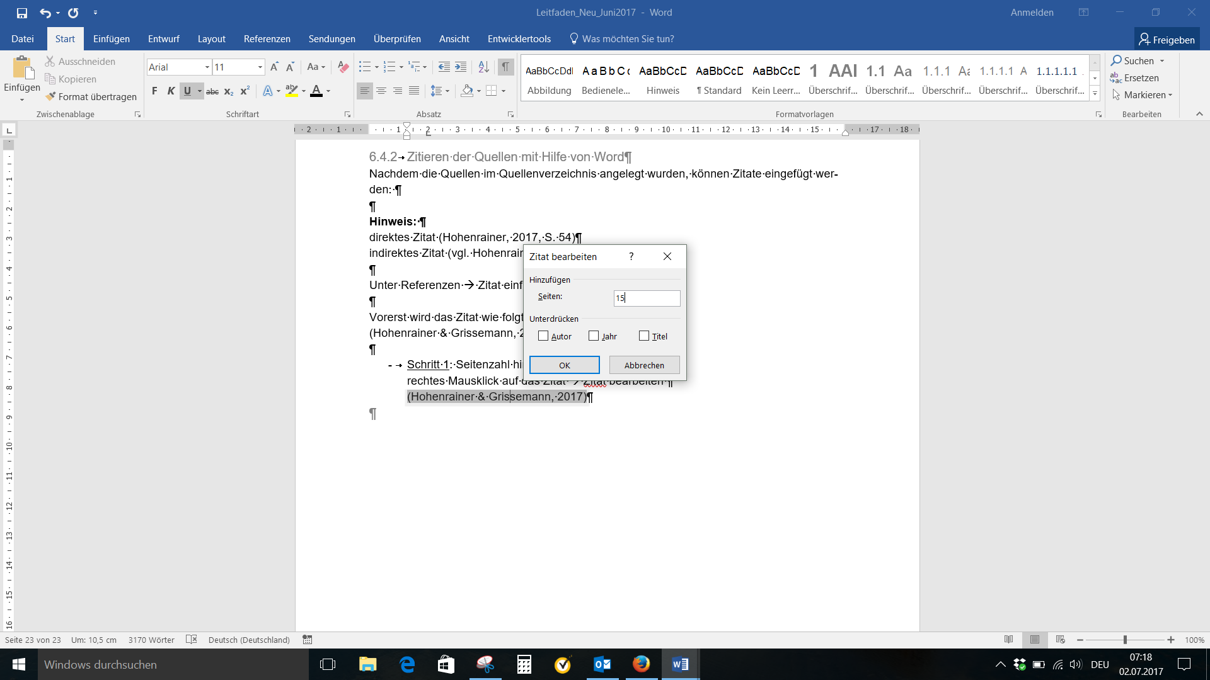

Abbildung 17: Seitenzahl hinzufügen

(Hohenrainer & Grissemann, 2017, S. 15)

* Schritt 2: Bei einem indirektem Zitat vgl. hinzufügen

Will man in Word die Abkürzung „vgl.“ einem Zitat voranstellen, so muss das Zitat-Feld über das Kontextmenü (Feld bearbeiten) manuell bearbeitet werden. Der folgende Screenshot zeigt, welche Änderung vorzunehmen ist. \f “vgl. “

*Wichtig: nach vgl. soll ein Leerzeichen stehen!*

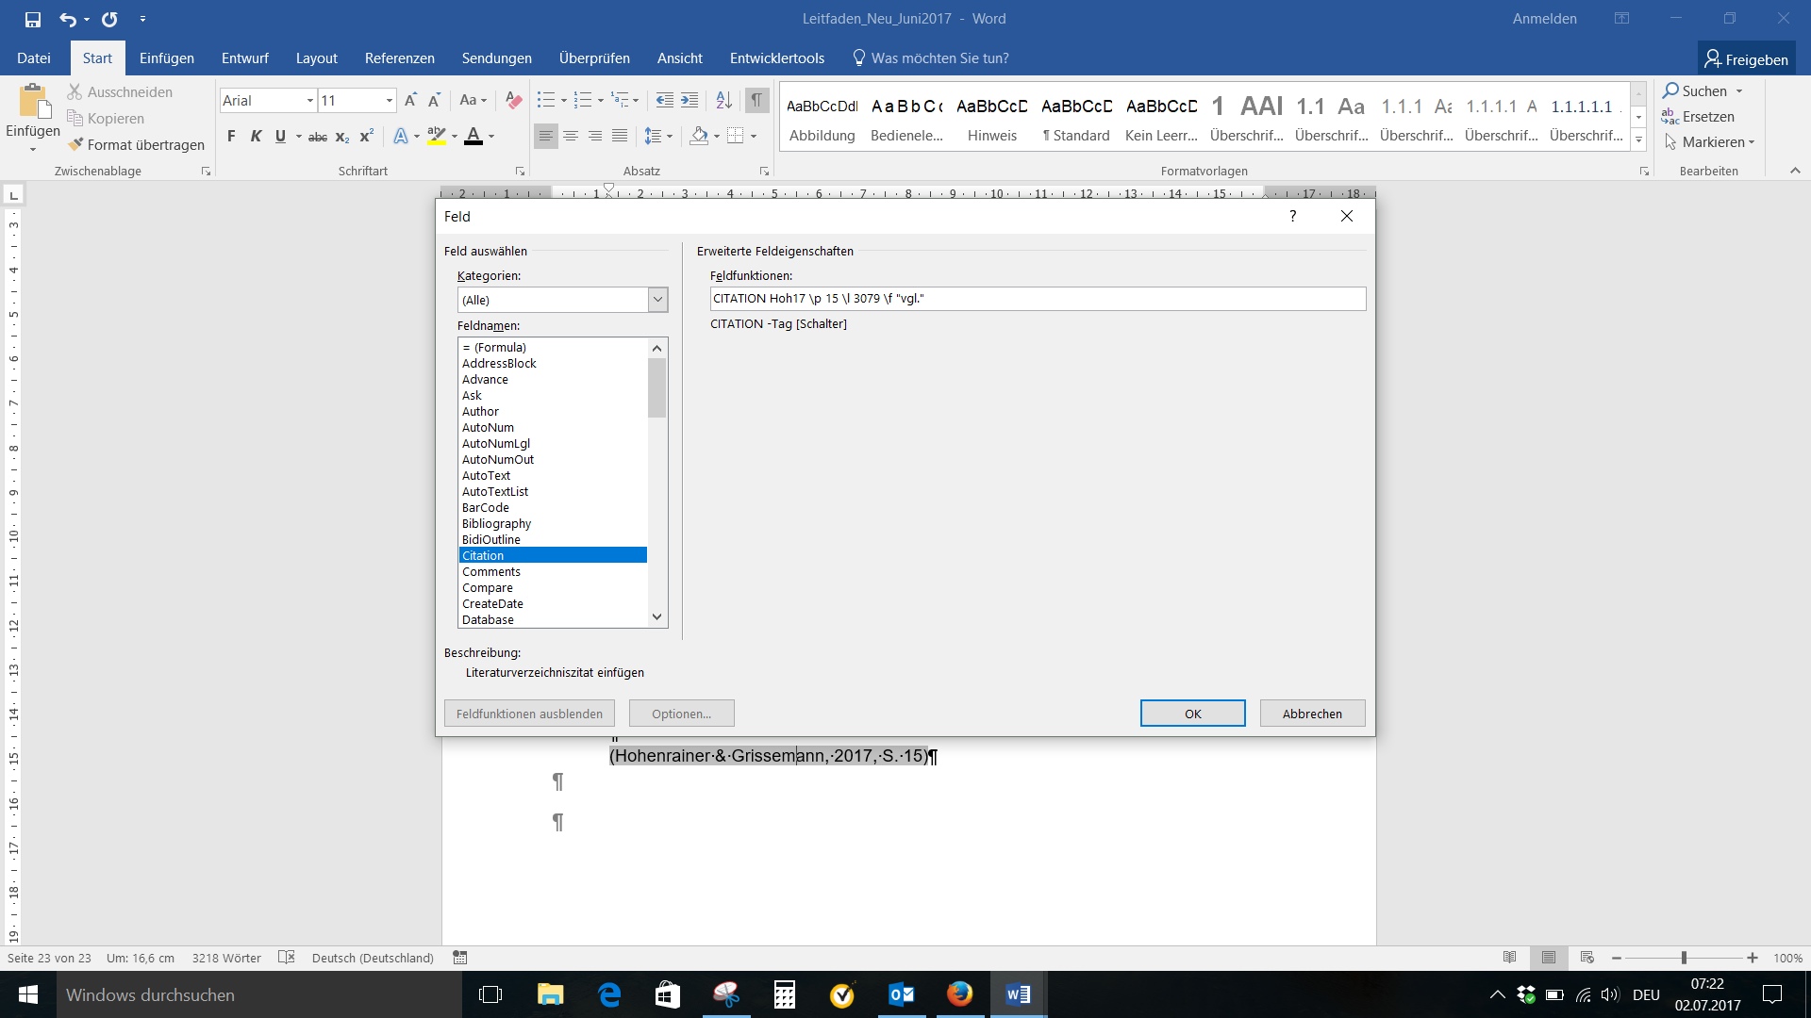

Abbildung 18: vgl. hinzufügen

(vgl. Hohenrainer & Grissemann, 2017, S. 15)

# Anhang

## Nützliche Links:

**Datenbank**:

<https://diplomarbeiten.berufsbildendeschulen.at/Account/Login?ReturnUrl=%2f>

**Vorlagen, Handreichungen, wichtige Information des Ministeriums:**

<http://www.diplomarbeiten-bbs.at/>

**Online Fragebogenerstellung:**

Microsoft forms: https://forms.office.com

google forms: <https://www.google.com/intl/de_at/forms/about/>

survey monkey: <https://www.surveymonkey.de>

survio: <http://www.survio.com/de/>

**Termine planen:**

<http://doodle.com/de/>

Kooperatives Zusammenarbeiten über office 365 oder google docs

Kreative Präsentationen: <https://prezi.com/>

**Kostenlose (lizenzfreie Bilder)**

[www.pixabay.com](http://www.pixabay.com)

[www.pixelio.de](http://www.pixelio.de)

[www.piqs.de](http://www.piqs.de)

## Beispiel Titelblatt



Höhere Lehranstalt für wirtschaftliche Berufe Reutte

**DIPLOMARBEIT**

**Haupttitel**

*Erstellt im Schuljahr 2018/19*

|  |  |  |
| --- | --- | --- |
| Name der Kandidatin/  des Kandidaten | Jahrgang /Klasse | Individuelle Themenstellung |
| **Schüler 1** | 2018/19  5WA bzw. 5WB | Individuelles Thema 1 |
| **Schüler 2** | 2018/19  5WA bzw. 5WB | Individuelles Thema 2 |
| **Schüler 3** | 2018/19  5WA bzw. 5WB | Individuelles Thema 3 |

|  |  |
| --- | --- |
| **externer Partner:**  *Name der Firma* | eingereicht am: |
|  | Eingangsvermerk/ Schulstempel: |
|  | Unterschrift (BetreuerIn): |



Handelsakademie Reutte

**DIPLOMARBEIT**

**Haupttitel**

*Erstellt im Schuljahr 2018/19*

|  |  |  |
| --- | --- | --- |
| Name der Kandidatin/  des Kandidaten | Jahrgang /Klasse | Individuelle Themenstellung |
| **Schüler 1** | 2018/19  5A | Individuelles Thema 1 |
| **Schüler 2** | 2018/19  5A | Individuelles Thema 2 |
| **Schüler 3** | 2018/19  5A | Individuelles Thema 3 |

|  |  |
| --- | --- |
| **externer Partner:**  *Name der Firma* | eingereicht am: |
|  | Eingangsvermerk/ Schulstempel: |
|  | Unterschrift (BetreuerIn): |